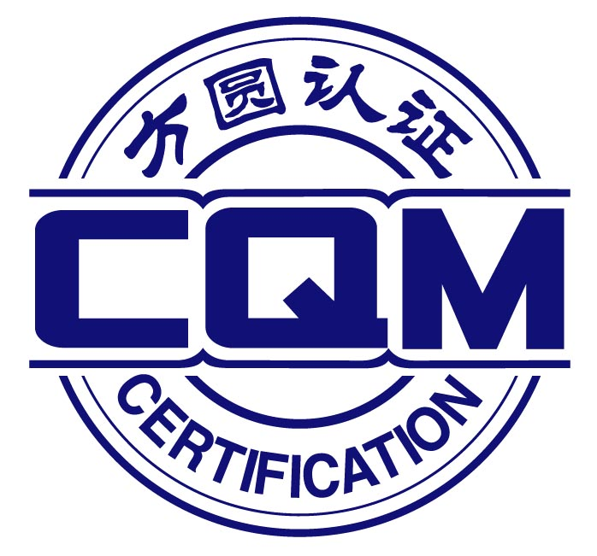
关于举办新版质量、环境管理体系标准转换和职业健康安全管理体系内审员培训班的通知

各认证组织：
国际标准化组织已于2015年9月发布了ISO9001:2015版质量管理体系和ISO14001:2015版环境管理体系正式标准。新版标准相比上一版标准，均发生许多重大变化，如ISO9001:2015版标准更关注质量管理体系和企业经营管理体系的融合，强调质量创造效益，增加知识管理，引入了风险、应急等机制,强化了对服务行业的应用，文件要求更为灵活，贴近组织业务流程，对标准的理解和具体应用提出了更高要求。
为了尽快让广大获证组织深入了解新版标准的要求、重大变化及其内涵，帮助各获证组织培养一支全面发展的内审员队伍，尽快实施组织管理体系改进和提升工作，增强管理体系有效性，方圆标志认证集团安徽有限公司拟于2016年9月在合肥举办ISO9001&ISO14001&OHSAS18001三体系内审员培训班，力求为组织下一步标准换版的部署制定科学合理的计划提供有力的支撑，为组织的管理水平提升发挥积极的作用。现将具体培训事宜通知如下：
[培训对象] 管理者代表、体系内审员、体系负责人及相关管理人员
[培训时间] 2016年9月20-24日（共计5天，9月19日下午16:00-17:00报到）。
[授课教师]由CCAA认可、具有丰富教学及审核实践经验的资深教师授课。

[考试发证]培训考试合格后颁发新版内审员培训合格证书，该证书可作为认证机构确认内审员资格的依据。
[培训费用]
（一）单一管理体系内审员培训：9月20-22日（3天），850元/人;
（二）二合一管理体系内审员培训：9月20-23日（4天），1200元/人；
（三）质量、环境、职业健康安全三体系内审员培训：9月20-24日（5天），1300元/人。
培训费用包括：授课费、资料费、考试费、证书费，可以电汇形式转账；交通、食宿费用自理（可代为安排食宿，住宿：140元/天/标间（含早餐）,午、晚餐：30元/餐/人）。
[报名方式]拟参加培训班人员，请务必于9月20日前将报名回执（如需开具增值税专用发票请提供开票信息及一般纳税人证明）以邮件形式发至安徽方圆。
[培训地址] 安徽天宏酒店管理有限责任公司格林联盟合肥新亚大酒店（合肥市瑶海区胜利路18号，交通饭店斜对面）。
[联系方式]
联系人： 井红霞 传 真： 0551-63356688 /63356633
联系电话：0551-63356633 18919666003 E-mail：497375236@qq.com
[汇款方式]
户 名：安徽省方圆信息科技开发有限公司
开户行：招商银行马鞍山路支行 账号：652980256310001
[培训计划]
我单位常年开展QMS/EMS/OHSAS/FSMS内审员培训、50430培训、内审实践、国家注册审核员培训、国家注册审核员考前辅导等认证培训及统计技术应用、精益生产、全面质量管理、安全生产、卓越绩效辅导等管理培训。为满足不同地区各类企业的培训需求，我们可组织专家到企业培训，具体授课时间、地点均由培训企业拟定，详情可电话咨询。

方圆标志认证集团安徽有限公司
2016年8月22日

新版质量/环境标准转换和职业健康安全管理体系内审员培训回执
单位名称
详细地址
拟培训体系 |  | □ISO9001:2015 |  | □ISO14001:2015 |  |  | □OHSAS18001
联系人 |  |  | 联系电话 |  |  | QQ或邮箱号
序号 | 姓 名 | 性别 | 身份证号码 |  |  | 联系方式 |  | 是否食宿
1
2
3
4
注：此表可发至邮箱：497375236@qq.com 或传真至0551-63356688/63356633 。

